
历史试题
一、选择题：本题共28小题，每小题2分，共56分。在每小题给出的四个选项中，只有一项是符合题目要求的。
1. 陶寺遗址、安阳殷墟等多地出土的石磬，形制类似、演奏方式相同，音调尚不统一；至战国时，磬的材质更加丰富，而音调体系趋于相似。这反映了（ ）
A. 石器类型多样 B. 制陶技术的形成
C. 成熟文字出现 D. 文明的交融传承
2. 战国时，魏国曾有政令，若诉讼悬疑难定，可让当事人比试射箭，“中之者胜，不中者负”；《荀子》提出统治者要用重赏招揽善射之士。这折射出当时（ ）
A. 诉讼案件猛增 B. 儒学正统地位确立
C. 私学蓬勃发展 D. 兼并战争连绵不断
3. 秦汉时期，关东地区、关中平原、南阳盆地、成都平原等地人口密度远超全国平均数。这主要源于（ ）
A. 农业发展的客观需要 B. 治国理念变化
C. 北击匈奴的现实诉求 D. 经济重心南移
4. 晋代规定，为探望、照顾父母，官员每三年可有省亲假三十天，若有侍疾等特殊需要，还可请求短期休假；每五年可申请一次七天的拜墓假。这体现了（ ）
A. 孝道传统的影响 B. 监察体系完善
C. 士族门阀的特权 D. 节日基本定型
5. 避讳是指古代为维护等级制度的尊严，说话、写字时如遇君主或尊亲的名字，不能直接说出或写出，应采用改字、空字等方式加以回避。结合下图判断，属于“避讳”的是（ ）
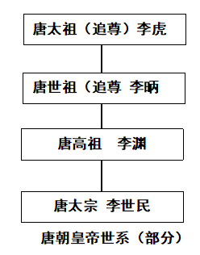
A. 李渊因曾为唐国公故定国号为唐
B. 成书于唐代的《隋书》将韩擒虎写为韩擒兽
C. 西北各族尊奉唐太宗为“天可汗”
D. 沙陀首领朱邪赤心被唐朝皇帝赐姓李
6. 史书记载，李圣天（原名尉迟僧乌波）被后晋敕封为于阗国王。小五同学在莫高窟看到下图所示壁画，认为于阗是不受后晋直接管辖的地方政权。其判断理由应是（ ）
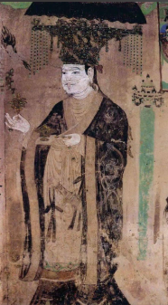
于阗国王李圣天供养像（部分）
A. 该壁画具有鲜明的敦煌地方特色
B. 画中人物衣冠精美华丽
C. 画中人物服饰具有浓郁汉家风格
D. 画中有“大圣大明天子”字样
7. 宋朝时，士人撰文内容浮夸空谈、文词冷僻艰涩盛行一时。有鉴于此，欧阳修担任科举主考官时，选拔出苏轼、曾巩、张载等大批言之有物、文风务实的人才。这反映出科举（ ）
A. 推动社会风气变革 B. 考试科目增加
C. 增强国家军事实力 D. 考试程序规范
8. 元朝时，内外商人出海或登陆，须先赴市舶司登记；凡从海外运货抵港，须依法经市舶司抽税后方可销售。这些举措（ ）
A. 强化了对海外贸易的监管
B. 推动了航海技术进步
C. 扩大了南方地区经济优势
D. 导致了白银大量外流
9. 为增强竞争力，明代时书坊常为书籍增加插图后再付之印刷。这反映了当时（ ）
A. 书籍内容守旧 B. 市民文化繁荣
C. 文学题材多变 D. 活字印刷出现
10. 文物定名常按时代、特征（工艺技法、形态质地等）、通称（器形或用途）顺序排列。下图所示文物应定名（ ）
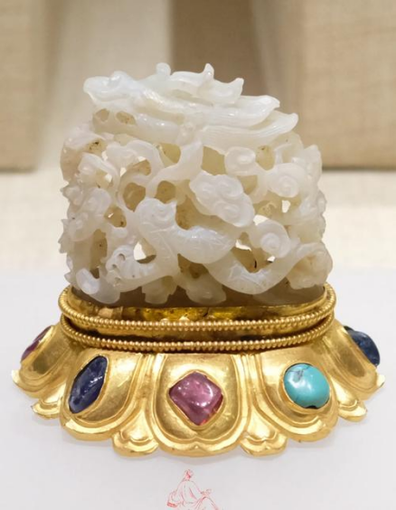
A. 隋·绿玻璃扁瓶
B. 唐·三彩釉陶骆驼载乐俑
C. 明·金镶宝石白玉镂空云龙帽顶
D. 清·红缎织金彩绣女戏衣
11. 下表体现的是（ ）
人物 | 言论
孟子 | 乐以天下，忧以天下
曹植 | 捐躯赴国难，视死忽如归
谭嗣同 | 今中国未闻有因变法而流血者，此国之所以不昌也。有之，请自嗣同始

A. 对礼仪的推崇 B. 以人为本的政治主张
C. 对功名的重视 D. 历久弥新的家国情怀
12. 蓝靛是中国传统染料，用蓝草制成，对棉布的着色效果显著且稳定。明清以后，蓝染布盛行，然而19世纪中后期起，珠三角地区蓝靛的生产与销售接近停滞。这主要缘于（ ）
A. 外来商品冲击 B. 生态环境破坏
C. 洋务运动影响 D. 大众审美变化
13. 鸦片战争时，清廷上下对条约的谈判和签订，不理解也不重视，到了20世纪初，研习国际法和条约已渐成风气。这体现出清廷（ ）
A. 日益腐败
B. 近代外交意识逐渐觉醒
C. 谋求君主立宪
D. 沦为列强统治中国的工具
14. 下表反映出（ ）
内容 | 来源
本地各主要清国银行……都一齐发生以纸币兑换硬币或提取存款等挤兑现象 | 日本驻清公使电报  （1911年10月10日）
银行、钱店纷纷兑取银洋，周转不灵，遂致接踵闭门，钞票竟成废纸，甚至大清银行钞票亦不收用 | 时人日记  （1911年10月14日）

A. 民众尚未习惯使用纸币
B. 民众对清政府失去信心
C. 辛亥革命已推翻清朝统治
D. 辛亥革命的果实遭到窃取
15. 长征期间，红军路过古蔺县走马坝时，又冷又饿，看到一片萝卜地，却找不到主人，战士们每拔一个萝卜，就在坑里放一枚铜元；反观国民党军队进入苏区后，实行的则是“树砍光、屋烧光、人杀光”政策。这折射出（ ）
A. 新民主主义革命何以成功
B. 红军突破了敌人重重包围
C. 国共军事力量差距缩小
D. 中日民族矛盾日益尖锐
16. 1940年，日本在天皇故乡宫崎县建成“八纮一宇”（意为制霸世界）塔，战败不久便将“八纮一宇”字样抹去，还将塔改称“和平之塔”，多年后又恢复“八纮一宇”字样。至今日本还宣扬此塔基石来自“友好诸国寄赠”，下图所示即塔基石料之一。这暴露出日本（ ）
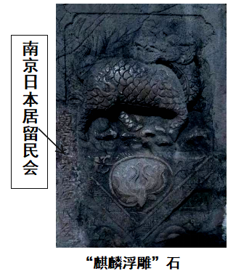
注：该石料取自南京明故宫，石上文字为献此石料的团体名称
A. 军国主义阴魂不散 B. 封建迷信氛围浓厚
C. 意欲建立天皇制度 D. 长期干涉他国内政
17. 下表主要反映出（ ）
1956年 | 为保障农业生产、消灭危害人民最严重的疾病，党中央提出“除四害（老鼠、麻雀、苍蝇、蚊子）”
1959年底 | 中科院向党中央提交报告，指出麻雀有利于防治虫害
1960年初 | 党中央将“四害”修改为老鼠、臭虫、苍蝇、蚊子

A. 中国共产党坚持为民造福、科学决策
B. 城乡医疗水平大幅提升
C. 群众环保意识增强
D. 粮食产量提高
18. 20世纪90年代以来，我国住宅区名称中多有“维多利亚”“曼哈顿”“凯撒”等字眼，近年来则多带有“江南”“院子”“府”“园”等元素。这表明（ ）
A. 乡镇企业高速发展
B. 改革开放的影响具有时代特色
C. 人民收入提高
D. 建筑技术不断革新
19. 2024年珠海航展中，我国“陆、海、空、天、电、网”全领域大国重器集中亮相，红旗-19、歼-35A、歼-20S等新型装备首次展出。这反映出我国（ ）
A. 经济总量稳居世界第二 B. 外交成就显著
C. 重视科技自立自强 D. 贸易伙伴增加
20. 乌尔是古代两河流域城市，出土了装饰有阿富汗特产青金石的竖琴，还出土了刻有动物图案的印度文明印章。据此推知，当时两河流域（ ）
A. 城市面积广阔 B. 阶层分化明显
C. 楔形文字出现 D. 存在商贸活动
21. 古代阿拉伯地区一度以骆驼为商品交易计算单位，非洲部分地区长期以贝壳作流通货币。这反映了（ ）
A. 两地均未出现商品经济 B. 两地金属资源匮乏
C. 地理环境影响社会生活 D. 世界市场初步形成
22. 中世纪晚期，英格兰等地出现了一种新的社会现象——以签订契约的方式，用货币代替土地的封赐作为联结封君封臣的手段。这（ ）
A. 标志着城市自治兴起 B. 提高了贵族地位
C. 冲击了传统封建制度 D. 削弱了手工工场
23. 英国资产阶级革命期间，议会虽下令拍卖王党土地，但并不禁止王党参与赎回。这（ ）
A. 表明“君权神授”受到推崇
B. 客观上有利于社会平稳转型
C. 体现出议会有名无实
D. 说明王党重掌政权
24. 下图为洛威尔市地图，该市应处于（ ）
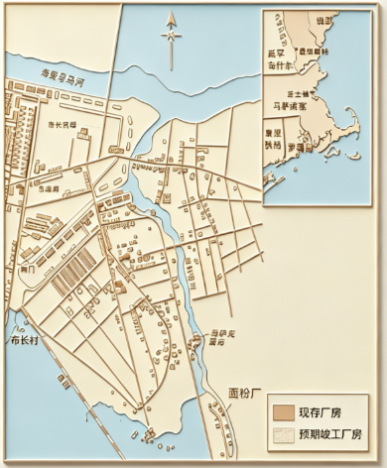
A. 13世纪的英国 B. 15世纪的法国
C. 17世纪的德国 D. 19世纪的美国
25. 随着科技发展，很多职业日渐衰落甚至消失。下列作品名称中的职业，最能佐证该说法的是（ ）
A. 电影《角斗士》
B. 歌曲《巴黎圣母院的敲钟人》
C. 雕塑《工人和集体农庄女庄员》
D. 照片《苏联宇航员加加林》
26. 1961年美国通过法案，为其在全世界资助学术组织、研讨会等学术活动提供法律依据。此后美国开始有组织地资助国际学术活动，而所需资金大部分由美国中央情报局（CIA）提供。这反映出（ ）
A. 国家间竞争的复杂性 B. 美国在冷战中处于优势
C. 学术独立性得到保障 D. 学术交流推动技术进步
27. 直到二战前，美国硅谷的人口峰值仅十余万。后来硅谷成为电子工业中心，聚集了大批半导体、手机、芯片等企业，人口显著增长。下列最符合硅谷人口变化情况的是（ ）
A. 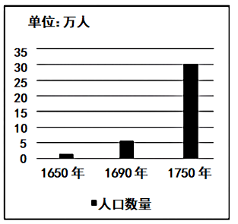 B. 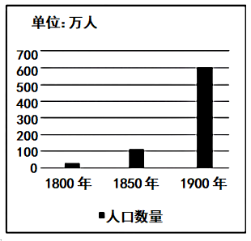
C. 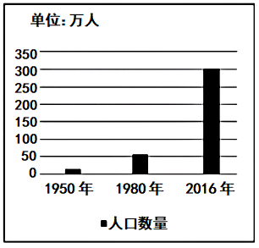 D. 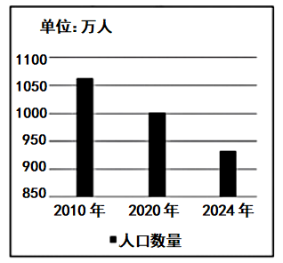
28. 2010年，安哥拉与中方开展农业合作，由掌握适宜安哥拉土壤条件滴灌技术的新疆生产建设兵团负责项目实施。次年，安哥拉已有2万公顷示范项目试种成功。这反映的是（ ）
A. 农业是安哥拉支柱产业 B. 因地制宜的国际合作
C. 温室效应加剧 D. 民族独立运动勃兴
二、非选择题：共4小题，共44分。
29. 生活中常见的事物往往可以折射出丰富的历史现象。阅读材料，完成下列要求。
材料 “饼”是用水和面做成的面食。自汉代起，“饼”不断演变，既有蒸饼（类似馒头、包子），又有汤饼（类似泡馍），还有胡饼（类似馕），即撒有胡麻（芝麻）的烤饼。“饼”逐渐成为各族人民共同的群体记忆。
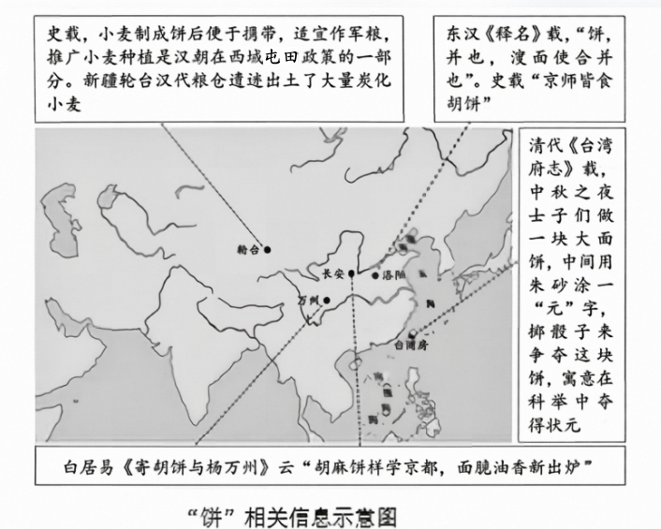
——据《释名》等
根据材料，就“饼”反映出的任一历史现象加以说明。
30. 阅读材料，完成下列要求。
材料
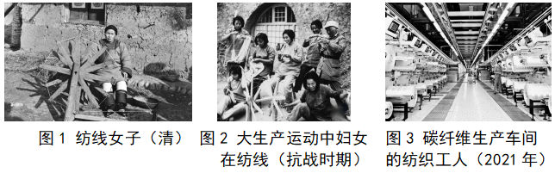
（1）相比图1，图2中的劳动者有没有发生变化，请作出判断并分析其变化或不变的原因。
（2）根据材料并结合所学知识，从劳动者和劳动工具的角度概括推进国家发展的要素。
31. 阅读材料，完成下列要求。
材料一 19世纪末，列强纷纷迫使清政府同意其在自己势力范围内修筑铁路。这些铁路的经营、所有和收入均归于列强。修路过程充满对中国人民的压迫，例如修筑滇越铁路时，法国殖民者对中国劳工敲骨吸髓，且工人生活、工作环境极差，以致疾病流行，仅死于疟疾者就有12000余人。
——据李占才《中国铁路史》
（1）根据材料一，概括列强在华修筑铁路的目的。
材料二 2021年，中国与老挝合作建设的中老铁路开通运营，这是老挝的第一条现代化铁路。中老铁路项目为老挝建设了75个隧道、167座桥梁，在当地购买超50亿元材料物资，带动11万人次就业，老挝旅游业也飞速发展。中方还为老挝搭建多层次、广覆盖的培育体系，培养出大量专业技术人才。
——据《瞭望》等
（2）综合上述材料并结合所学知识，说明中老铁路建设的意义。
32. 阅读材料，完成下列要求。
材料
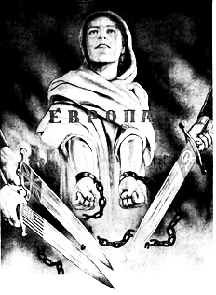
海报《欧洲将获得自由》（1944年）维克多.科列茨基
注：图中外文为“欧洲”。海报是一种宣传媒介。要理解海报的主题，可关注图像描绘了什么、整体构图和风格、图中元素的社会文化意义、图像蕴含的立场与价值导向等。
——据《科普研究》等
（1）根据材料，推断上图海报的主题并阐明依据。（要求：价值观正确，逻辑清晰）
（2）下列海报中，有一幅与上图海报主题相似、作者国籍相同。选出该海报（写序号）并写出作者国籍。
